**ЧТО МЫ ЗНАЕМ О**

**КОРОНАВИРУСНОЙ ИНФЕКЦИИ**

**У ДЕТЕЙ?**

(памятка для учащихся и родителей)

Мониторинг заболеваемости, проводимой в России, свидетельствует о том, что дети составляют до 10% в структуре инфицированных SARS-CoV-2.

**Коронавирусная инфекция у детей существенно отличается от взрослых:**

* дети болеют реже, чем взрослые;
* дети заболевают преимущественно в семейных очагах;
* заболевание у детей протекает легче, чем у взрослых;
* инкубационный период у детей - от 2 до 10 дней, чаще 2 дня;
* симптомы COVID-19 имеют сходство с симптомами ОРВИ.
* .05.2021)

**Коронавирусная инфекция передается от человека к человеку:**

* при близком контакте, например, здороваясь за руку;
* при кашле, чихании, разговоре;
* при соприкосновении с предметами, на которые попали вирусы от больного или инфицированного человека;
* при прикосновении рук к глазам, носу или рту после контакта с загрязненными вирусом поверхностями.

**Симптомы коронавирусной инфекции у детей:**

[](https://immunitet.org/)- боли в мышцах;

- кашель сухой, с затрудненным дыханием;

- тошнота, рвота, диарея;

- фиолетово-красные высыпания на коже;

- конъюнктивит без гнойных выделений;

- снижение аппетита;

- быстрая утомляемость, слабость;

- повышение температуры тела до 38–38,5 гр.

**Особенности коронавируса у детей:**

* выздоровление может наступить в любой момент;
* инфекция может протекать длительно при наличии хронических заболеваний;
* на любом этапе болезни возможно обострение хронических заболеваний;
* длительность заболевания у ребенка зависит от его индивидуальных особенностей и состояния иммунной системы;
* вирусная пневмония у малышей развивается редко, чаще у детей 7-8 лет;
* коронавирусная инфекция у подростков может протекать так же, как у взрослых.

**Как защитить себя и детей от коронавируса?**

* Часто и тщательно мойте руки с мылом, обрабатывайте спиртосодержащими или дезинфицирующими средствами.
* Соблюдайте социальную дистанцию: держитесь на расстоянии не менее 1 м от других людей.
* Соблюдайте правила личной гигиены. Регулярно проводите влажную уборку с дезинфекционной обработкой поверхностей и проветривание жилых помещений.
* Объясните ребенку, что нельзя трогать руками глаза, нос и рот, чтобы не занести в них вирус.
* При кашле или чихании прикрывайте рот и нос локтем или одноразовой салфеткой, чтобы не заразить других людей.
* Изолируйте заболевших ребенка или взрослого. Исключите посещение детских организаций. Оставайтесь дома.
* При плохом самочувствии старайтесь не выходить из дома, (болезнь может проходить бессимптомно).
* Воздержитесь от поездок.

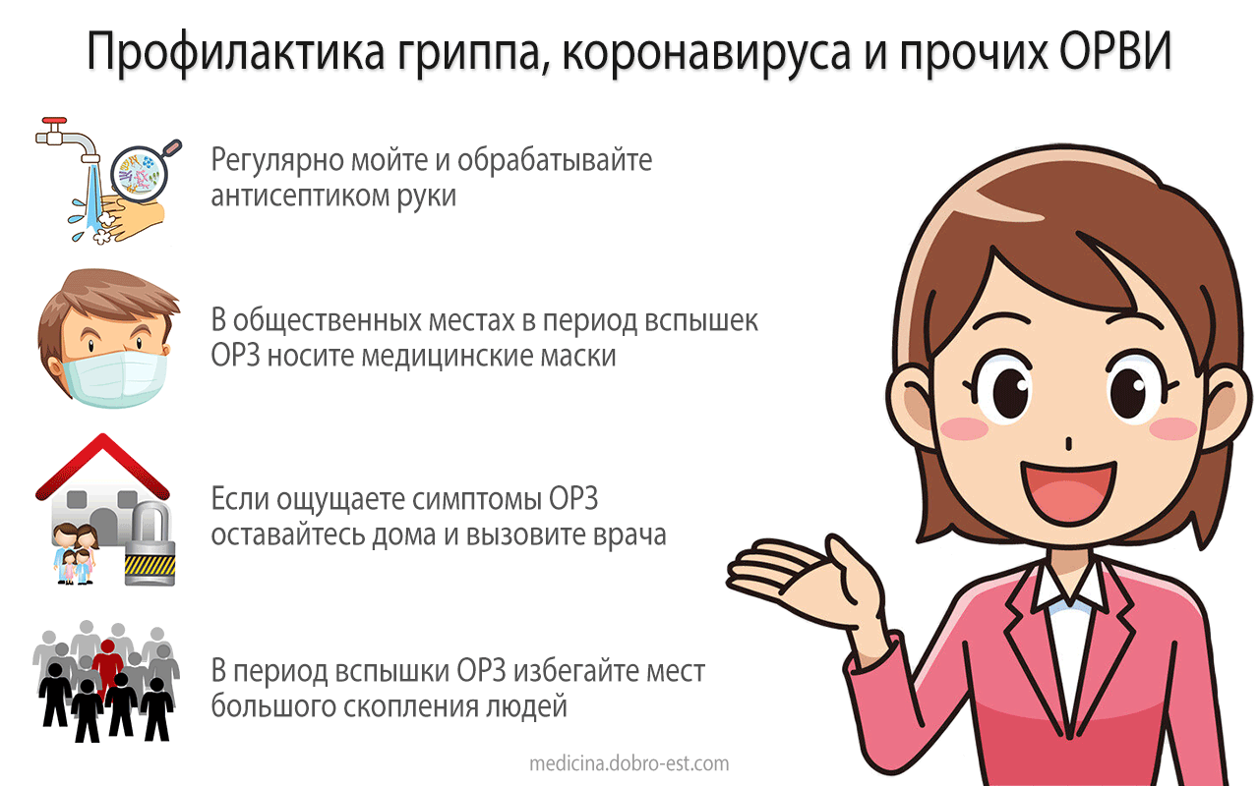**При наличии повышенной температуры тела, кашля или затрудненного дыхания, обратитесь за медицинской помощью!**